Europa nach den Anschlägen von Brüssel

DW Datum 25.03.2016

Schon wieder gab es in einer europäischen Hauptstadt einen schlimmen Anschlag mit vielen Toten und Verletzten. In Belgien gilt die höchste Terrorwarnstufe. Auch andere Staaten erhöhten die Sicherheitsmaßnahmen.

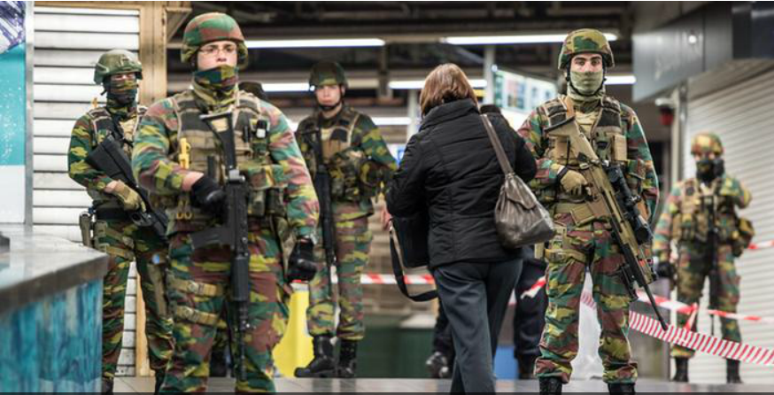

http://www.dw.com/de/europa-nach-den-anschl%C3%A4gen-von-br%C3%BCssel/a-19137037

„Das ist schrecklich, was dort gerade passiert, und es trifft uns alle, weil es die Hauptstadt Europas getroffen hat.“ Mit diesen Worten kommentierte Bundespräsident Joachim Gauck die Anschläge am 22.03.2016 in Brüssel. Bei den Bombenexplosionen am Flughafen und in einer Metrostation waren mindestens 34 Menschen getötet und 230 verletzt worden. Der sogenannte IS hat behauptet, für die Anschläge verantwortlich zu sein.

Die belgische Terrorwarnstufe wurde auf die höchste Stufe gesetzt. Belgiens Premierminister Charles Michel sagte, die Sicherheitsbehörden bereiten sich auf weitere Anschläge vor. Auch viele andere Staaten erhöhten die Sicherheitsmaßnahmen, zum Beispiel Großbritannien, Frankreich und sogar die USA.

In Deutschland war mehr Polizei an Flughäfen und Bahnhöfen. Die Grenzen wurden stärker kontrolliert. „Die Bedrohungslage ist seit langem relativ hoch“, sagt der Politologe Asiem El Difraoui. Laut Umfragen rechnet auch die Mehrheit der Bevölkerung mit Anschlägen in Deutschland. Die Islamistenszene wächst hier stark an. Verfassungsschützer sprechen von über 8000 Salafisten in Deutschland.

Bundeskanzlerin Merkel versicherte den Bürgern zwar, dass alles für die Sicherheit getan wird. Viele Experten glauben aber, dass man Anschläge in Zukunft nur mit einer besseren Zusammenarbeit der Sicherheitsbehörden aller EU-Länder verhindern kann. „Man wusste doch, dass solche Dinge stattfinden werden. Die werden auch weiterhin stattfinden. Die werden sich aber verringern, wenn wir alle an einem Strang ziehen und zusammenarbeiten“, sagt El Difraoui.

## Glossar

* Anschlag, Anschläge (m.) – hier: ein gewalttätiger Angriff, um Angst zu verbreiten und bestimmte Ziele zu erreichen
* Terrorwarnstufe, -n (f.) – eine Angabe, die sagt, wie hoch die Gefahr für einen → Anschlag in einem Staat oder Gebiet ist
* Maßnahme, -n (f.) – eine bestimmte Handlung, mit der man ein Ziel erreichen will
* jemanden treffen – hier: jemandem Schaden zufügen
* etwas kommentieren – etwas zu etwas sagen; seine Meinung zu etwas sagen
* Metro, -s (f.) – das System von Bahnen, die unter der Erde fahren
* sogenannt – so, wie etwas genannt wird; so, wie sich jemand nennt
* IS (m., nur Singular) – kurz für: Islamischer Staat: eine religiöse, terroristische Organisation
* Sicherheitsbehörde, -n (f.) – ein staatliches Amt, das für die öffentliche Sicherheit sorgt
* Bedrohungslage, -n (f.) – die Gefährlichkeit einer Situation
* relativ – hier: ziemlich
* Politologe, -n/Politologin, -nen – jemand, der Politikwissenschaften studiert hat
* Islamistenszene, -n (f.) – eine Gruppe von Personen, die extreme und gewaltbereite Anhänger des Islams sind
* Verfassungsschützer,-/ Verfassungsschützerin, -nen – eine Person, die bei der deutschen Behörde arbeitet, die Informationen über gefährliche Gruppen oder Personen in Deutschland zum Schutz des Staates sammelt
* Salafist, -en/Salafistin, -nen – jemand, der dem Salafismus, einer sehr konservativen Lehre des Islams, folgt
* Experte, -n/Expertin, -nen – eine Person, die zu einem Thema sehr viel weiß
* weiterhin – in Zukunft; immer noch
* sich verringern – weniger werden
* an einem Strang ziehen – zusammenarbeiten; ein gemeinsames Ziel erreichen wollen

## Fragen zum Text

1. Was steht im Text? Deutschland …

a) hat als einziger Staat die Sicherheitsmaßnahmen nicht erhöht.

b) hat seit dem Anschlag stärkere Sicherheitsmaßnahmen.

c) hat schon seit langem die höchste Terrorwarnstufe.

2. Was sagt der Politologe Asiem El Difraoui?

a) Es ist wahrscheinlich, dass Anschläge auch in Deutschland passieren können.

b) Man kann überhaupt nicht sagen, wo und wann Anschläge stattfinden.

c) Die Sicherheitsbehörden glauben erst seit kurzer Zeit, dass die Lage in Deutschland gefährlich ist.

3. Was fordert El Difraoui?

a) Die Sicherheitsmaßnahmen müssen erhöht werden.

b) Es muss mehr Kontrollen an Grenzen geben.

c) Die Staaten müssen gemeinsam gegen den Terror kämpfen.

4. Welche Form passt? „Seit den Anschlägen in Paris und Brüssel ist die Angst … als vorher.“

a) hoch

b) höher

c) am höchsten

5. Was kann man nicht einfügen? „Viele Experten fordern eine … Zusammenarbeit der Behörden.“

a) bessere

b) stärkere

c) mehrere

## Arbeitsauftrag

Plant eine Veranstaltung gegen Terror und für den Frieden. Was würdet ihr unternehmen, damit möglichst viele von der Veranstaltung erfahren? Wen würdet ihr einladen? Wo würde sie stattfinden? Was wäre das Programm?